ΘΕΜΑ 4
Σε δύο πόλεις, Α και Β έγινε έρευνα για το πρωινό ρόφημα που προτιμούν τα παιδιά ηλικίας από 5 έως 12 ετών. Τα αποτελέσματα καταγράφονται στην παρακάτω εικόνα (στο επάνω μέρος) στο ομαδοποιημένο ραβδόγραμμα σχετικών συχνοτήτων, επί τοις εκατό.
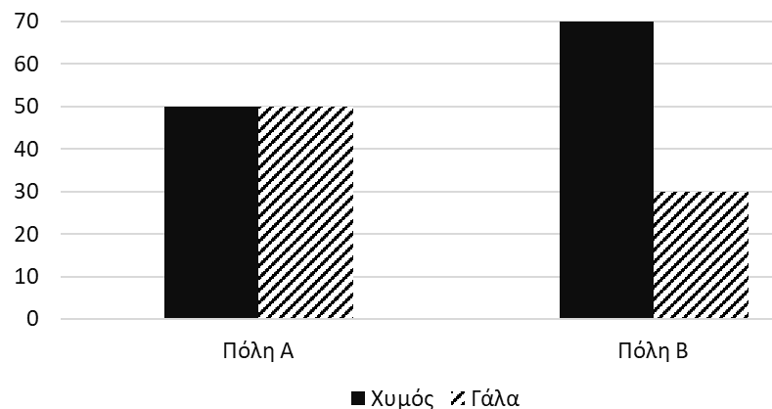
Στην εικόνα, στο κάτω μέρος φαίνεται μια από τις δύο ράβδους στοιβαγμένου ραβδογράμματος που αντιστοιχεί στα αποτελέσματα της ίδιας έρευνας.
α) Στην πόλη Α, ποιο ποσοστό των παιδιών που συμμετείχαν στην έρευνα προτιμούν γάλα; (Μονάδες 5)
β) Σύμφωνα με τα αποτελέσματα της έρευνας φαίνεται να υπάρχει σχέση ανάμεσα στην προτίμηση των παιδιών 5-12 ετών σε χυμό ή γάλα και στην πόλη; (Μονάδες 8)
γ) Σε ποια πόλη αντιστοιχεί η ράβδος που φαίνεται στο στοιβαγμένο ραβδόγραμμα και γιατί;
(Μονάδες 7)
δ) Αν γνωρίζετε ότι συνολικά (στις δύο πόλεις) στην έρευνα απάντησαν $700$ παιδιά 5-12 ετών, να μεταφέρετε στην κόλλα σας το παραπάνω στοιβαγμένο ραβδόγραμμα και να σχεδιάσετε τη ράβδο που λείπει. (Μονάδες 5)

